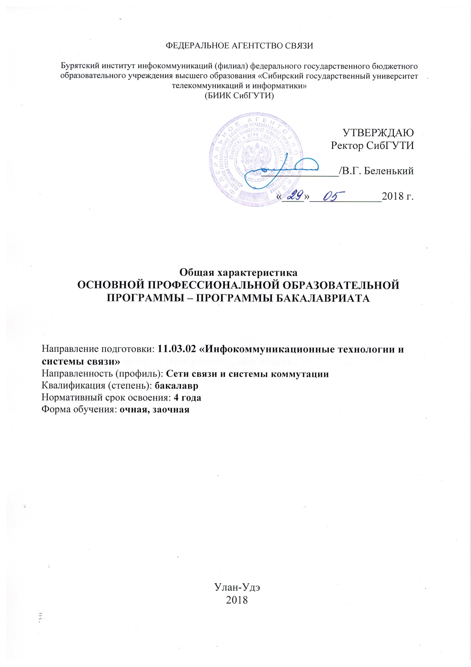

- Объем образовательной программы составляет 240 зачетных единиц.
  - Нормативный срок получения образования по образовательной программе, включая каникулы, предоставляемые после прохождения государственной итоговой аттестации, составляет 4 года.
  - Область профессиональной деятельности выпускников, освоивших образовательную программу:
- совокупность инновационных технологий, средств, способов и методов человеческой деятельности, направленных на создание условий для обработки, хранения и обмена информацией на расстоянии с использованием различных сетевых структур;
- совокупность технических и аппаратных средств, способов и методов обработки, хранения и обмена информацией по проводной, радио и оптической системам и средам.
  - Объекты профессиональной деятельности выпускников, освоивших образовательную программу:
- области науки и техники, которые включают совокупность инновационных технологий, средств, способов и методов человеческой деятельности, направленных на создание условий для обмена информацией на расстоянии, ее обработки и хранения, в том числе следующие технологические системы и технические средства, обеспечивающие надежную и качественную передачу, прием, обработку и хранение различных знаков, письменного текста, изображения и звуков;
- сети связи и системы коммутации;
- системы и устройства передачи данных;
- области техники, включающие совокупность аппаратно-технических средств и методов, направленных на обеспечение бесперебойной, надежной и качественной работы инфокоммуникационного оборудования с целью выполнения всех требований отраслевых нормативно-технических документов;
- основные методы построения инфокоммуникационных сетей различного назначения;
- системы проводной и радиосвязи;
- методы технического обслуживания современных инфокоммуникационных объектов;
- методы и способы контроля и измерения основных технических параметров инфокоммуникационного оборудования;
- Виды (виды) профессиональной деятельности, к которым готовятся выпускники, освоившие образовательную программу:
производственно-технологическая
- Профессиональные задачи, которые должен быть готов решать выпускник, освоивший образовательную программу:
производственно-технологическая
- приемка и освоение вводимого инновационного оборудования;
- монтаж, наладка, испытания и сдача в эксплуатацию опытных образцов изделий, узлов, и систем;
- внедрение и эксплуатация информационных систем;
- обеспечение защиты информации и объектов информатизации;
- разработка норм, правил и требований к технологическим процессам обмена информацией на расстоянии;
- организация мероприятий по охране труда и технике безопасности в процессе ввода в эксплуатацию, технического обслуживания и ремонта инфокоммуникационного оборудования;
- доведение инфокоммуникационных услуг до пользователей;

- Планируемые результаты освоения образовательной программы - компетенции обучающихся, развиваемые в процессе обучения по образовательной программе:
Выпускник, освоивший образовательную программу, должен обладать следующими общекультурными компетенциями:
- способностью использовать основы философских знаний для формирования мировоззренческой позиции (ОК-1);
- способностью анализировать основные этапы и закономерности исторического развития общества для формирования гражданской позиции (ОК-2);
  - способностью использовать основы экономических знаний в различных сферах деятельности (ОК-3);
  - способностью использовать основы правовых знаний в различных сферах деятельности (ОК-4);
  - способностью к коммуникации в устной и письменной формах на русском и иностранном языках для решения задач межличностного и межкультурного взаимодействия (ОК-5);
  - способностью работать в коллективе, толерантно воспринимая социальные, этнические, конфессиональные и культурные различия (ОК-6);
  - способностью к самоорганизации и самообразованию (ОК-7);
  - способностью использовать методы и средства физической культуры для обеспечения полноценной социальной и профессиональной деятельности(ОК-8);
  - готовностью пользоваться основными методами защиты производственного персонала и населения от возможных последствий аварий, катастроф, стихийных бедствий (ОК-9).
Выпускник, освоивший образовательную программу, должен обладать следующими общепрофессиональными компетенциями:
  - способностью понимать сущность и значение информации в развитии современного информационного общества, сознавать опасности и угрозы, возникающие в этом процессе, соблюдать основные требования информационной безопасности, в том числе защиты государственной тайны (ОПК-1);
  - способностью решать стандартные задачи профессиональной деятельности на основе информационной и библиографической культуры с применением инфокоммуникационных технологий и с учетом основных требований информационной безопасности (ОПК-2);
  - способностью владеть основными методами, способами и средствами получения, хранения, переработки информации (ОПК-З);
- способностью иметь навыки самостоятельной работы на компьютере и компьютерных сетях, осуществлять компьютерное моделирование устройств, систем и процессов с использованием универсальных пакетов прикладных компьютерных программ (ОПК-4);
  - способностью использовать нормативную и правовую документацию, характерную для области инфокоммуникационных технологий и систем связи (нормативные правовые акты Российской Федерации, технические регламенты, международные и национальные стандарты, рекомендации Международного союза электросвязи) (ОПК-5);
  - способностью проводить инструментальные измерения, используемые
- области инфокоммуникационных технологий и систем связи (ОПК-6);
  - готовностью к контролю соблюдения и обеспечению экологической безопасности (ОПК-7).
Выпускник, освоивший образовательную программу, должен обладать профессиональными компетенциями, соответствующими видам профессиональной деятельности:
производственно-технологическая
- готовностью содействовать внедрению перспективных технологий и стандартов (ПК-1);
- способностью осуществлять приемку и освоение вводимого оборудования в соответствии с действующими нормативами (ПК-2);
- способностью осуществлять монтаж, наладку, настройку, регулировку, опытную проверку работоспособности, испытания и сдачу в эксплуатацию сооружений, средств и оборудования сетей и организаций связи (ПК-3);
- умением составлять нормативную документацию (инструкции) по эксплуатационно-техническому обслуживанию сооружений, сетей и оборудования связи, а также по программам испытаний (ПК-4);
- способностью проводить работы по управлению потоками трафика на сети (ПК-5);
- умением организовывать и осуществлять систему мероприятий по охране труда и технике безопасности в процессе эксплуатации, технического обслуживания и ремонта телекоммуникационного оборудования (ПК-6);

8.Общесистемные требования к реализации образовательной программы.
Доля штатных научно-педагогических работников (в приведенных к целочисленным значениям ставок) составляет не менее 50 процентов от общего количества научно-педагогических работников Института.
Среднегодовой объем финансирования научных исследований на одного научно-педагогического работника (в приведенных к целочисленным значениям ставок) составляет величину не менее чем величина аналогичного показателя мониторинга системы образования, утверждаемого Министерством образования и науки Российской Федерации.

9.Требования к кадровым условиям реализации образовательной программы.

Реализация Программы обеспечивается руководящими и научно-педагогическими работниками Института, а также лицами, привлекаемыми к реализации программы бакалавриата на условиях гражданско-правового договора.
Доля научно-педагогических работников (в приведенных к целочисленным значениям ставок), имеющих образование, соответствующее профилю преподаваемой дисциплины (модуля), в общем числе научно-педагогических работников, реализующих Программу, составляет не менее 72,8 %.
Доля научно-педагогических работников (в приведенных к целочисленным значениям ставок), имеющих ученую степень (в том числе ученую степень, присвоенную за рубежом и признаваемую в Российской Федерации) и (или) ученое звание (в том числе ученое звание, полученное за рубежом и признаваемое в Российской Федерации), в общем числе научно-педагогических работников, реализующих Программу, не менее 51,6 %.
Доля работников (в приведенных к целочисленным значениям ставок) из числа руководителей и работников Университета, деятельность которых связана с направленностью (профилем) реализуемой Программы (имеющих стаж работы
